ОТЧЕТ ЭМГ: ПАЦИЕНТ №47

АНАЛИЗ ПРОБЫ №1

1. Временной анализ
• Средняя амплитуда (M+STD): 52.84 мкВ
• Медианная амплитуда: 40.43 мкВ
• RMS (мощность сигнала): 16.14 мкВ
• iEMG (интегральная активность): 175068.72 мкВ*с
• ZCR (частота пересеч. нуля): 540.18 Гц
• Амплитуда от пика до пика (P-P): 169.89 мкВ
• Максимальная амплитуда: 95.19 мкВ
• Минимальная амплитуда: -74.70 мкВ
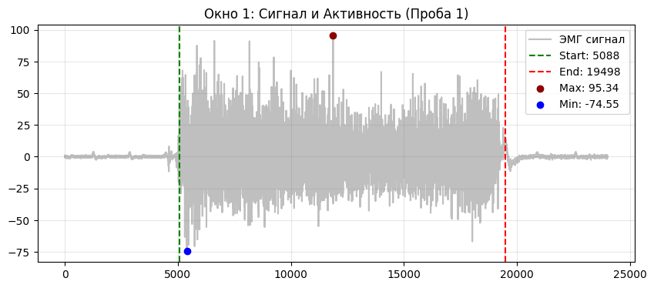
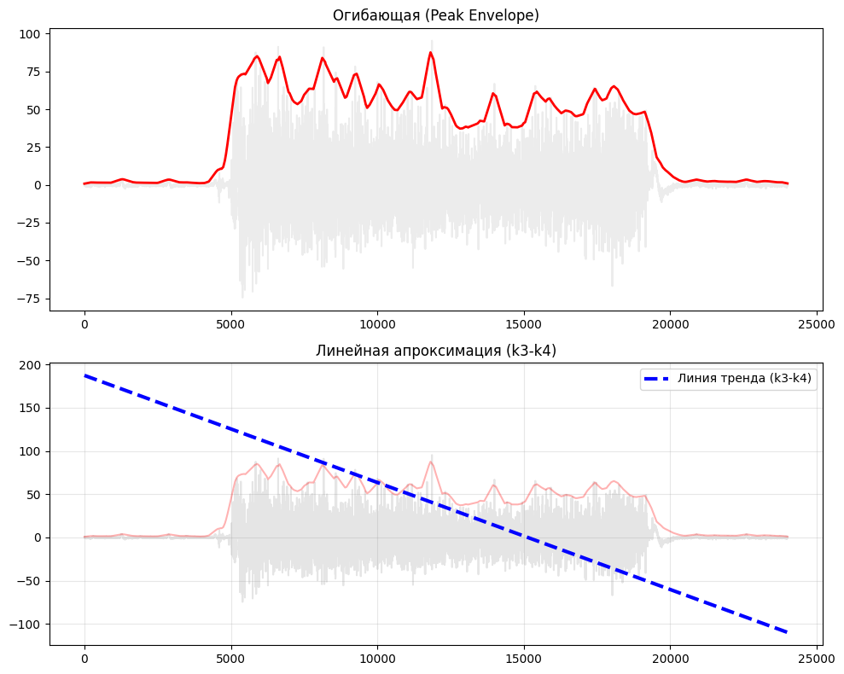

2. Частотный анализ
• Медианная частота (MDF): 208.88 Гц
• Средняя частота (MNF): 264.14 Гц
• Пиковая частота: 143.51 Гц
• Коэффициент H/L (баланс): 12.738
• Спектральная энтропия: 7.793
• Утомление (Slope): 1.95 Гц/сек
• Падение MDF за пробу: -18.7 %
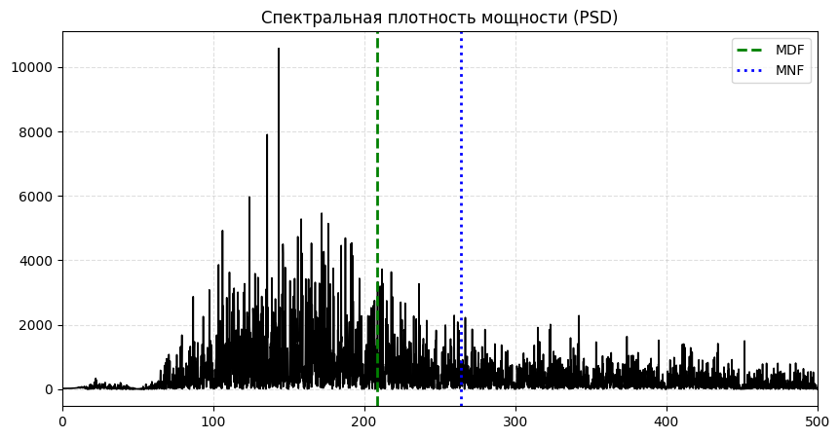
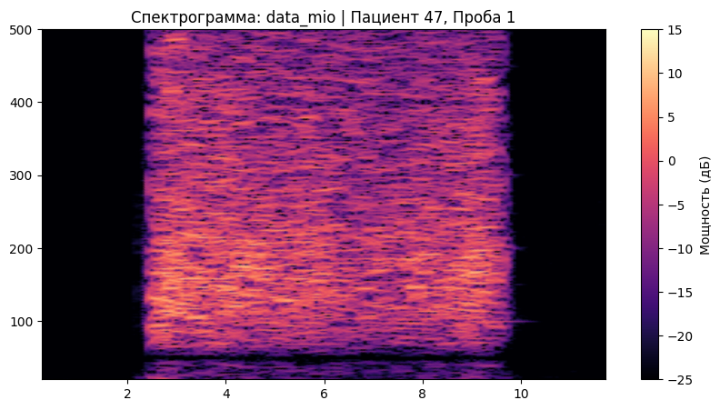

АНАЛИЗ ПРОБЫ №2

1. Временной анализ
• Средняя амплитуда (M+STD): 51.03 мкВ
• Медианная амплитуда: 38.36 мкВ
• RMS (мощность сигнала): 14.80 мкВ
• iEMG (интегральная активность): 159281.19 мкВ*с
• ZCR (частота пересеч. нуля): 548.95 Гц
• Амплитуда от пика до пика (P-P): 210.94 мкВ
• Максимальная амплитуда: 131.34 мкВ
• Минимальная амплитуда: -79.60 мкВ
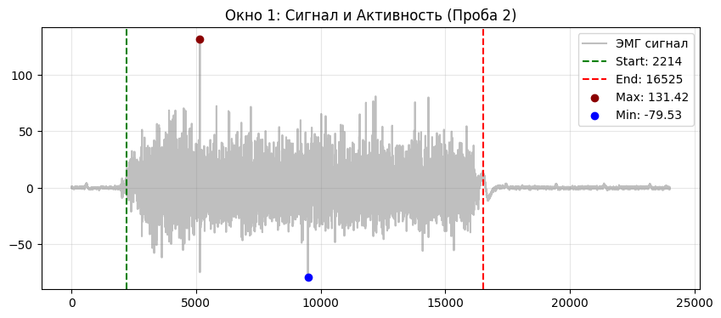
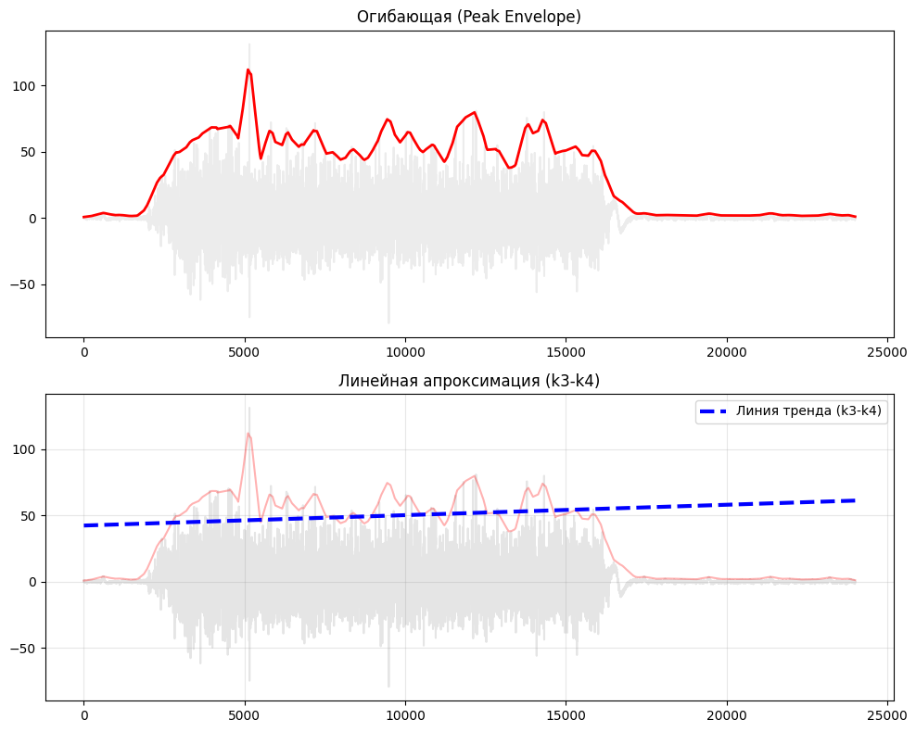

2. Частотный анализ
• Медианная частота (MDF): 213.82 Гц
• Средняя частота (MNF): 268.02 Гц
• Пиковая частота: 190.62 Гц
• Коэффициент H/L (баланс): 14.613
• Спектральная энтропия: 7.783
• Утомление (Slope): -3.16 Гц/сек
• Падение MDF за пробу: 12.8 %
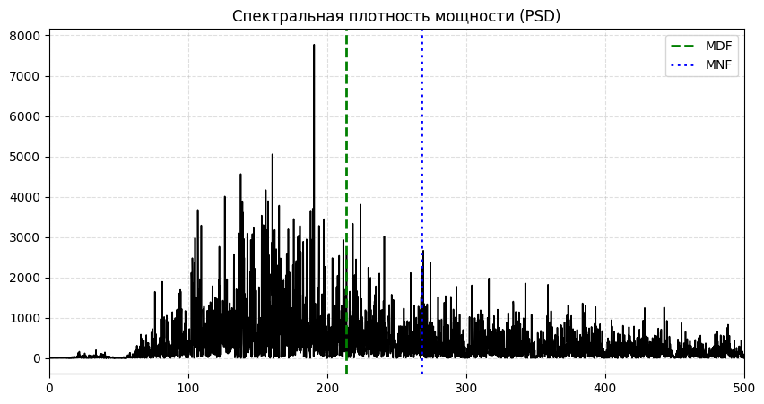
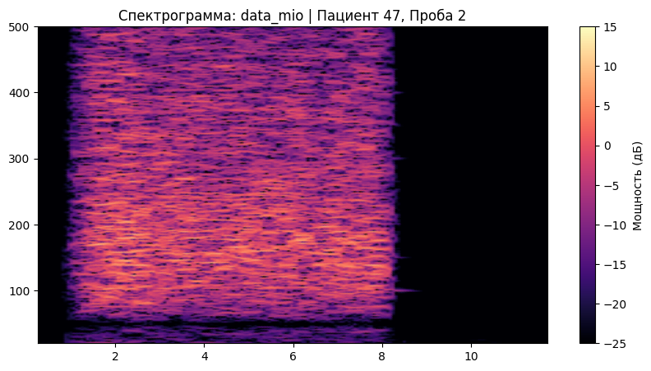

АНАЛИЗ ПРОБЫ №3

1. Временной анализ
• Средняя амплитуда (M+STD): 61.81 мкВ
• Медианная амплитуда: 48.25 мкВ
• RMS (мощность сигнала): 19.28 мкВ
• iEMG (интегральная активность): 202202.93 мкВ*с
• ZCR (частота пересеч. нуля): 539.45 Гц
• Амплитуда от пика до пика (P-P): 193.37 мкВ
• Максимальная амплитуда: 119.36 мкВ
• Минимальная амплитуда: -74.01 мкВ
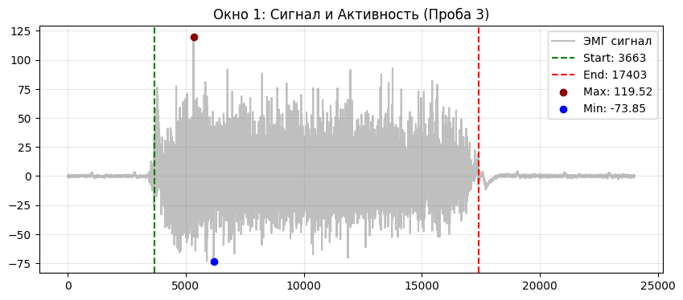
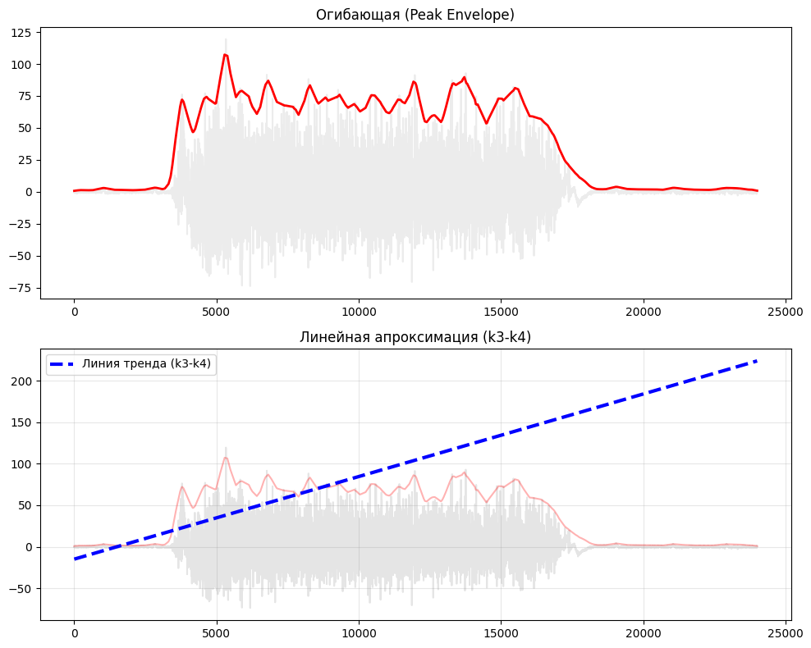

2. Частотный анализ
• Медианная частота (MDF): 214.12 Гц
• Средняя частота (MNF): 261.43 Гц
• Пиковая частота: 146.00 Гц
• Коэффициент H/L (баланс): 13.323
• Спектральная энтропия: 7.717
• Утомление (Slope): -2.01 Гц/сек
• Падение MDF за пробу: 5.4 %
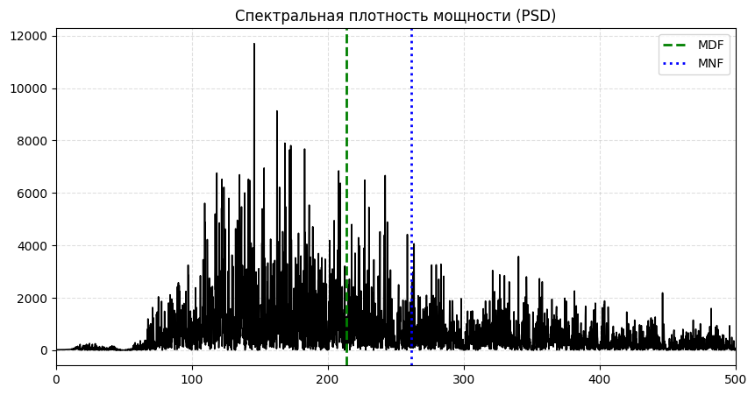
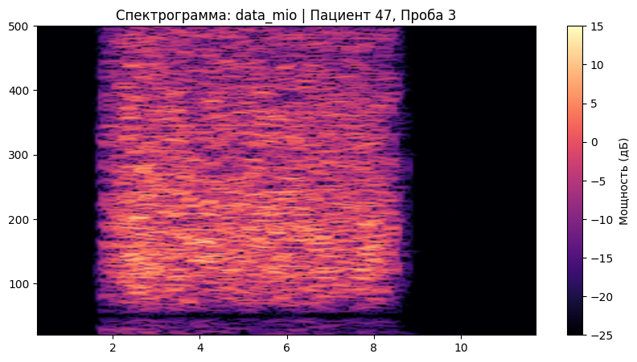

АНАЛИЗ ПРОБЫ №4

АНАЛИЗ ПРОБЫ №5

АНАЛИЗ ПРОБЫ №6

АНАЛИЗ ПРОБЫ №7

АНАЛИЗ ПРОБЫ №8

